Um Filme verstehen und richtig deuten zu können, muss man zunächst begreifen, wie ein Film aufgebaut ist.
Die Filmkamera ist im Film das zentrale Werkzeug, denn ein Film besteht aus vielen Einzelbildern. Durch das schnelle Abspielen der einzelnen Bilder entsteht, wie bei einem Daumenkino, der Eindruck von Bewegung. Eine Sekunde im Film setzt sich in der Regel aus 24 Einzelbildern zusammen.

Eine Folge von Einzelbildern, die in der gleichen Kameraeinstellung gefilmt wurden, nennt man in der Filmanalyse Einstellung. Sie wird begrenzt durch zwei Schnitte oder eine Aufblende am Anfang der Einstellung und eine Abblende am Ende.
Eine Reihe von Einstellungen, die zeitlich oder räumlich zusammenhängen, nennt man Szene. Eine Folge von Szenen, die eine inhaltliche Einheit im Verlauf des Films ergeben, heißt Sequenz.

Der Filmschnitt, also die Art und Weise, wie die einzelnen Einstellungen zu einem Film zusammengefügt werden, wird auch als Montage bezeichnet. Es gibt viele verschiedene Montagetechniken, die jeweils bestimmte Wirkungen erzielen.

Eine sehr gängige Montagemethode für zeitgleich stattfindende Handlungen, ist die sogenannte Parallelmontage. Dabei werden die Einstellungen der beiden Handlungsverläufe immer abwechselnd hintereinander geschnitten, d. h. zuerst werden eine oder mehrere Einstellungen von Handlung 1 gezeigt, darauf folgen Einstellungen von Handlung 2, dann wieder welche von Handlung 1 usw.. Durch diese Schnitttechnik werden die beiden Handlungen zeitlich und auch inhaltlich miteinander verbunden. Die Parallelmontage steigert in der Regel die Spannung.

Eine weitere häufig verwendete Montagetechnik ist der Match-Cut. Dabei werden zumeist unterschiedliche Szenen durch Einstellungen verbunden, die sich in bestimmten Aspekten ähneln. Es können Bewegungen fortgesetzt oder Farben aufgegriffen werden. Auch ähnliche Lichtstimmungen und Objekte machen den Übergang von einer Szene zur nächsten optisch weicher. Es gibt aber auch akustische Match-Cuts, bei denen die Geräusche der einen Szenen in die darauffolgende übergehen.

Kameraeinstellung
Die kleinste Einheit in der Filmanalyse ist die Einstellung. Die unterschiedlichen Kameraeinstellungen begrenzen den Bildausschnitt, den der Zuschauer sehen kann. Man spricht auch von der Einstellungsgröße, also der Größe des in einem Bildausschnitt gezeigten Objekts.
Die unterschiedlichen Einstellungsgrößen haben unterschiedliche Funktionen im Film. Je kleiner der Bildausschnitt ist, desto wichtiger ist das Gezeigte für die Handlung. Kleine Einstellungsgrößen erzeugen Spannung und Nähe zu den Personen, da sie keinen Überblick geben, sondern den Blick auf eine bestimmte Sache oder Situation lenken. Große Ausschnitte legen mehr Wert auf die Gesamtsituation und geben ein Gefühl für die Atmosphäre. Man unterscheidet im Wesentlichen 8 unterschiedliche Einstellungsgrößen (siehe dazu die nachfolgenden Seiten).

.

Einstellungsgrößen
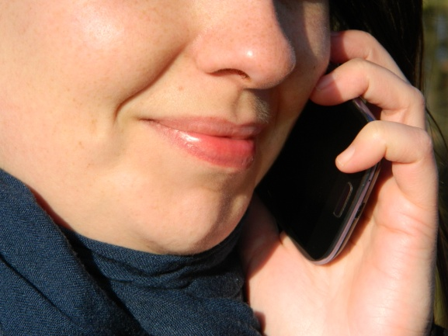 | Detail  Die Kamera geht sehr nah an einen Gegenstand oder einen Menschen heran und zeigt einen sehr kleinen Ausschnitt, also ein Detail, z.B. ein Auge oder einen Anhänger. Wird ein Mensch gezeigt, vermittelt sie das Gefühl von Nähe zu der Person und erleichtert es, sich in die Person hinein zu versetzen (Identifizierung). Bei einem Gegenstand vermittelt sie dessen Wichtigkeit für die weitere Handlung.
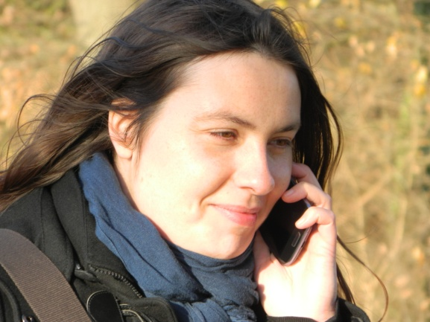 | Groß  Der Zuschauer sieht einen kleinen Ausschnitt des Ganzen. Personen werden Bild füllend von den Schultern aufwärts in Passfotogröße dargestellt. Diese Einstellung wird verwendet, um Dinge, die ein Mensch fühlt oder denkt, wie beispielsweise Trauer, Wut oder Freude, darzustellen, weil hier die Mimik besonders gut erkennbar ist.
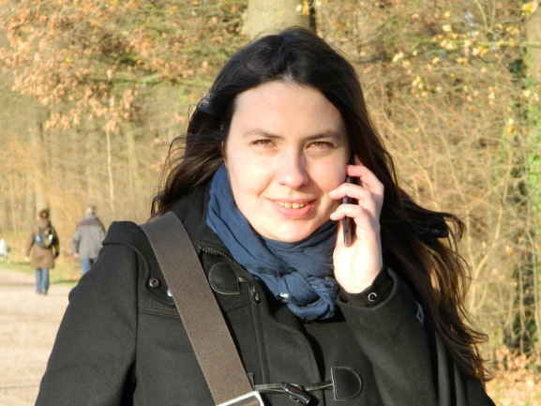 | Nah  Gezeigt werden Kopf und Oberkörper einer Person bis zur Gürtellinie (Brustbild). Der Hintergrund ist erkennbar, aber der Kopf beherrscht das Bild und die Mimik bleibt im Mittelpunkt.
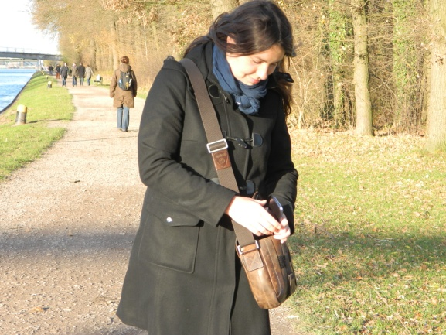 | Amerikanisch  Der Begriff stammt aus dem Westernfilm und bezeichnet den Bildausschnitt eines Menschen vom Kopf bis zum Oberschenkel, wo man im Westernfilm den Colt trägt. Die Gestik und Bewegungen der Arme und Hände sind gut sichtbar.

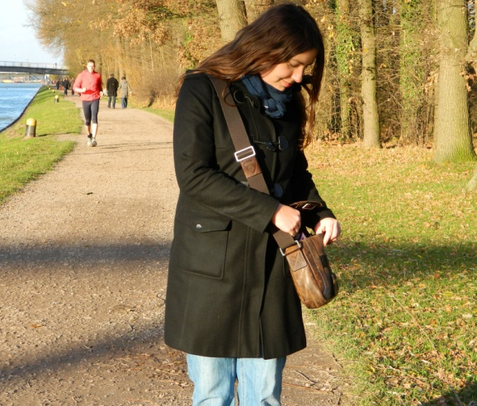 | Halbnah  Die Kamera filmt Personen fast in ihrer ganzen Größe und die Situation, in der sie sich befinden. Die gesamte Körpersprache kann hier gut dargestellt werden.
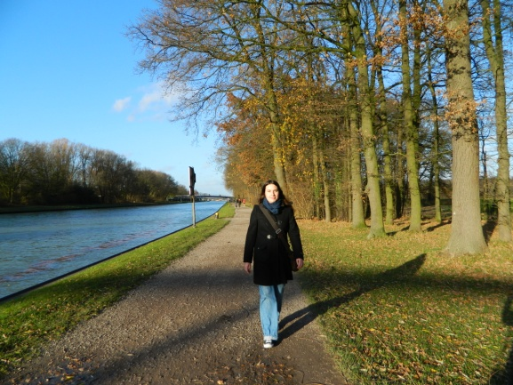 | Halbtotale  Ein Teil des Raumes wird sichtbar. Personen oder Gegenstände werden in einer sie und ihre Situation charakterisierenden Umgebung gezeigt.
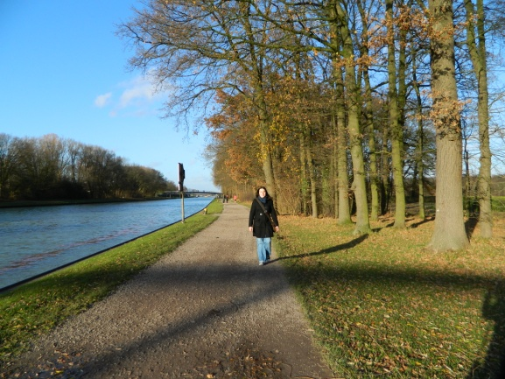 | Totale  Der Zuschauer sieht den gesamten Raum mit allen Menschen und dient der Orientierung. Die Totale verschafft einen Überblick und führt ins Geschehen ein.
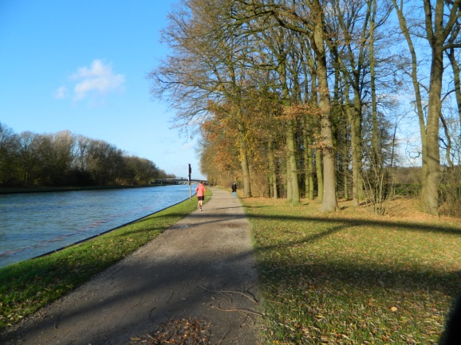 | Weit  Gezeigt wird eine weit ausgedehnte Landschaft, das Meer, die Galaxis etc. ohne Details. Diese Einstellung vermittelt ein Gefühl für die Atmosphäre und vernachlässigt die Handlung.

Kameraperspektive
Neben der Kameraeinstellung hat auch die Kameraperspektive, also die Position der Kamera zu dem Gegenstand, der gefilmt wird, eine Bedeutung. Man unterscheidet drei Einstellungsperspektiven:

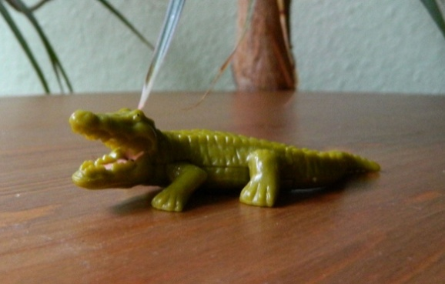 | Normalsicht  Die Kamera ist auf einer Höhe mit dem gefilmten Objekt und filmt aus Augenhöhe des Zuschauers bzw. Schauspielers. Bei Filmen für Kinder und Jugendliche ist diese Normalsicht etwas tiefer angelegt als bei Filmen für Erwachsene.
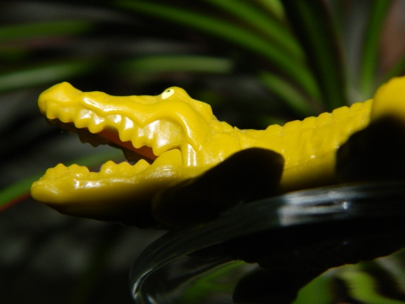 | Untersicht/Froschperspektive  Gefilmt wird von unten nach schräg oben. Menschen und Gegenstände scheinen größer als sie tatsächlich sind. Filmbilder aus dieser Perspektive wirken beängstigend oder bedrohlich und bringen den Betrachter in eine untergeordnete Position.
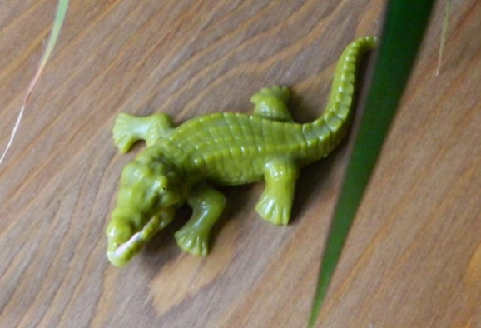 | Aufsicht/Vogelperspektive  Die Perspektive geht von oben nach schräg unten. Der Zuschauer bekommt durch den überlegenen Kamerastandpunkt einen besseren Überblick über das Geschehen. Personen und Gegenstände wirken klein und unbedeutend. Es wird ein Gefühl von Überlegenheit vermittelt. Häufig blicken in Kinderfilmen Erwachsene so auf Kinder herab.

